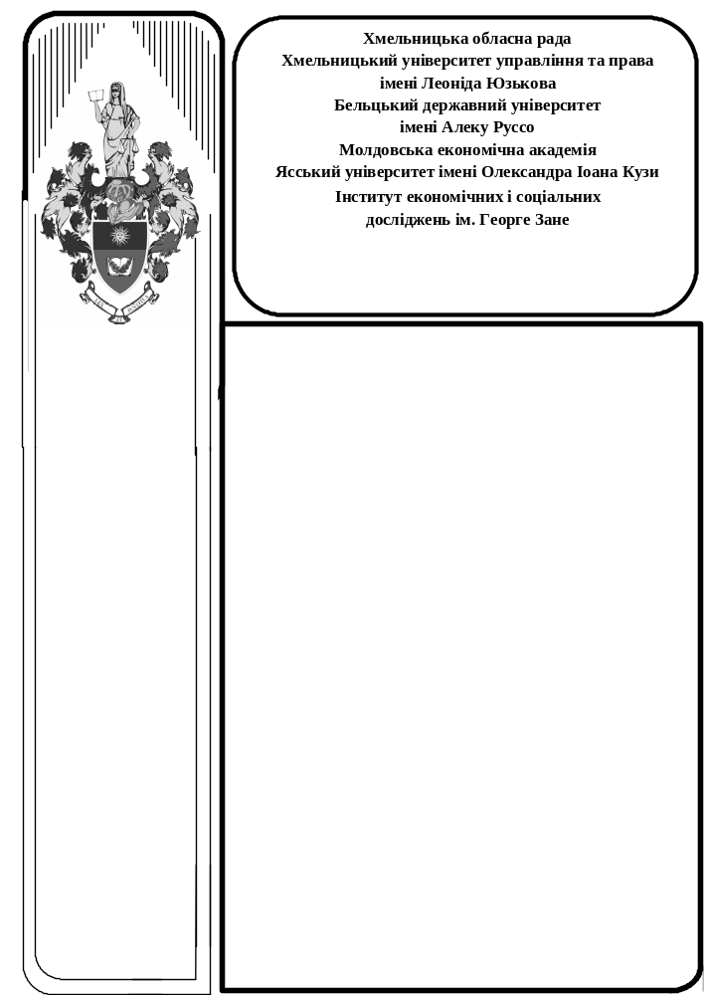

ПРОГРАМА

XXV Міжнародної науково-практичної конференції

“Статистичні методи та інформаційні технології аналізу соціально-економічного розвитку”

23 травня 2025 року

Хмельницький
2025
Шановний (а)_________________________________________

Ректорат Хмельницького університету управління та права імені Леоніда Юзькова запрошує Вас взяти участь у роботі ХХV Міжнародної науково-практичної конференції “Статистичні методи та інформаційні технології аналізу соціально-економічного розвитку”, яка відбудеться 23 травня 2025 року (корпус №1, вул. Героїв Майдану, буд. 8, музей університету та он-лайн за допомогою програми MS Teams).

Регламент роботи конференції
Доповідь - до 20 хв.
Повідомлення - до 10 хв.

План роботи конференції:
23 травня 2025 року
8³⁰ – 10⁰⁰ | – | реєстрація учасників конференції.
10⁰⁰ – 13⁰⁰ | – | відкриття конференції – перше засідання.
13⁰⁰ – 14⁰⁰ | – | перерва на обід.
14⁰⁰ – 17⁰⁰ | – | друге засідання.
17⁰⁰ – 18⁰⁰ | – | підсумкове засідання – закриття конференції.

Контактні телефони: тел.: +380973971280;
тел.: +38 (0382) 71-80-80.
Ел. адреса: RK@univer.km.ua
Web-сторінка: www.statkonf.kulynych.in.ua, www.univer.km.ua

Відкриття конференції – перше засідання
(10⁰⁰-13⁰⁰, музей університету та MS Teams)

Відкриття конференції

Вступне слово ректора Хмельницького університету управління та права імені Леоніда Юзькова, доктора юридичних наук, професора, заслуженого юриста України, академіка Академії наук вищої освіти України
Олега Миколайовича Омельчука.

Модератор конференції:
- доктор економічних наук, професор, професор кафедри менеджменту, економіки, статистики та цифрових технологій Роман Омелянович Кулинич.

Пленарне засідання

Оцінка апроксимації моделей взаємозв’язку методом регресії та статистичних рівнянь залежностей
Кулинич Роман Омелянович
Доктор економічних наук, професор, професор кафедри менеджменту, економіки, статистики та цифрових технологій, Хмельницький університет управління та права
імені Леоніда Юзькова
Bottom-up Innovation in a Top-down Framework: RIS3 and Social Governance in Rural Territories
Acosta-Gijón Diego,
PhD Candidate, University of Seville, Doctoral Program in Economic, Business and Social Sciences, Department of Economic History
Agheorghiesi Daniela Tatiana,
Full Professor PhD, Alexandru Ioan Cuza University of Iași, Faculty of Economics and Business Administration, Department of Finance, Money and Public Administration

Stoica Ovidiu
Full Professor PhD, Alexandru Ioan Cuza University of Iași, Faculty of Economics and Business Administration, Department of Finance, Money and Public Administration
Unlocking Sustainable Growth: A Data Analytics Framework for Advancing Communication Strategies in the Moldovan Wine Sector
Dorogaia I.I.,
PhD, Associate Professor, Academy of Economic Studies of Moldova
Conop V.I.
PhD Student, Academy of Economic Studies of Moldova
Metode de studiu și cercetare intuitivă de creație
Doncean Marilena,
Cercet. şt. gr. III dr., Academia Româna, Filiala Iași, Institutul de Cercetări Economice și Sociale “ Gh.Zane”, România
Suslenco Alina
Dr.hab., conf.univ., Universitatea de Stat „Alecu Russo” din Bălți
Experiments and results of using Natural Language Processing for Text Analysis
Păvăloaia Vasile-Daniel
PhD Professor, Al. I. Cuza University of Iasi, Department of Accounting, Business Information Systems and Statistics
Доповіді першого засідання
Can Machines Grow Up? A Perspective on the Next Question for AI Entities
Țugui Alexandru
Professor, PhD., “Alexandru Ioan Cuza” University, Iași, Romania
Роль міжнародних статистичних стандартів у дослідженні цифрових бар'єрів
Моторин Руслан Миколайович,
Доктор економічних наук, професор
Яремчук Д. Є.
Аспірант, Український торговельно-економічний Університет
Factorul uman – factor fundamental al eficientizării gestiunii operative a rețelelor electrice
Suslenco Alina,
Dr.hab., conf.univ., Universitatea de Stat „Alecu Russo” din Bălți
Corbu Viorel
Dr.
Глобальні соціально-економічні цикли: варіанти статистичного оцінювання
Михайлов Володимир Сергійович,
Доктор економічних наук, професор та кандидат філософських наук, завідувач кафедри теоретичних дисциплін, Коледж хореографічного мистецтва «Київська муніципальна академія танцю імені Сержа Лифаря»
Кулинич Роман Омелянович,
Доктор економічних наук, професор, професор кафедри менеджменту, економіки, статистики та цифрових технологій, Хмельницький університет управління та права імені Леоніда Юзькова
Неділько Валентина Василівна
Старший викладач кафедри теоретичних дисциплін, Коледж хореографічного мистецтва «Київська муніципальна академія танцю імені Сержа Лифаря»
The Connection Between Sustainable HRM and Digital Resilience: The Need for a Strategically Integrated Approach in Organizations
Agheorghiesei Daniela-Tatiana,
PhD, Professor, “Alexandru Ioan Cuza” University, Iași, Romania
Țugui Alexandru,
PhD, Professor, “Alexandru Ioan Cuza” University, Iași, Romania
Tomaziu-Todosia Mihaela,
PhD, University of Medicine and Pharmacy "Grigore T. Popa", Iași
Poroch Vladimir,
PhD, University of Medicine and Pharmacy "Grigore T. Popa", Iași
Cumpăt Carmen
PhD, Associate Professor University of Medicine and Pharmacy "Grigore T. Popa", Iași
Percepția consumatorilor asupra sustenabilității în ambalarea produselor lactate
Suslenco Alina,
Conf.univ., dr.hab.
Slutu Rodica
Conf. univ., dr.
Universitatea de Stat „Alecu Russo” din Bălți
Аналіз міжнародних підходів до статистичного обліку водних ресурсів
Кобилинська Тетяна Василівна,
Доктор економічних наук, професор, заступник начальника ГУС у Житомирській області
Мотузка Олена Миколаївна
Кандидат економічних наук, доцент, доцент кафедри менеджменту, маркетингу та публічного управління, Національна академія статистики, обліку та аудиту
Оцінка стану національної безпеки України у світових індексах і рейтингах
Хаустова Вікторія Євгенівна,
Директор, доктор економічних наук, професор, Науково-дослідний центр індустріальних проблем розвитку НАН України (м. Харків, Україна)
Трушкіна Наталія Валеріївна
Кандидат економічних наук, старший дослідник, старший науковий співробітник сектору промислової політики та інноваційного розвитку відділу промислової політики та енергетичної безпеки, Науково-дослідний центр індустріальних проблем розвитку НАН України (м. Харків, Україна)
Metode de studiu si cercetare intuitive de creație
Doncean Marilena Vasile
Cercet. şt. gr. III dr., Academia Româna, Filiala Iași, Institutul de Cercetări Economice și Sociale “ Gh.Zane”, România
Managementul verde al resurselor umane – o nouă paradigmă a sustenabilității afacerilor
Suslenco Alina,
Dr.hab., conf.univ.
Slutu Rodica
Dr., conf.univ.
Universitatea de Stat „Alecu Russo” din Bălți
Управління проєктами енергоефективності в умовах воєнного стану
Іжевський Павло Григорович
Доктор економічних наук, професор, професор кафедри менеджменту, економіки, статистики та цифрових технологій Хмельницького університету управління та права імені Леоніда Юзькова
Development of Women's Entrepreneurship – The Key to a Sustainable Society
Dorogaia Irina
PhD, Associate Professor, Academia de Studii Economice din Moldova
Valorificarea și dezvoltarea potențialului uman – pilon fundamental al sustenabilității în instituțiile de învățământ superior
Suslenco Alina
Dr.hab., conf.univ., Universitatea de Stat „Alecu Russo” din Bălți
Платформа Uranie для квантифікації невизначеності
Горбачук В.М.,
Доктор фізико-математичних наук, професор, завідувач відділу інтелектуальних інформаційних технологій
Бардадим Т.О.,
Кандидат фізико-математичних наук, старший дослідник, старший науковий співробітник відділу інтелектуальних інформаційних технологій
Дунаєвський М.М.
Доктор філософії (прикладна математика), науковий співробітник відділу інтелектуальних інформаційних технологій
Інститут кібернетики ім. В.М.Глушкова НАН України
Статистична оцінка інструментів державного регулювання ринку освітніх послуг України в умовах соціально-економічних викликів
Гринькевич Ольга Степанівна,
Доктор економічних наук, професор, завідувач кафедри статистики
Бойко А.І.
Аспірантка кафедри статистики
Львівський національний університет імені Івана Франка
Доповіді другого засідання
Noi modele de afaceri ca urmare a sustenabilității
Suslenco Alina
Dr.hab., conf.univ.,Universitatea de Stat „Alecu Russo” din Bălți
Інформаційні ресурси сучасних економічних досліджень
Чмир Олена Сергіївна
Доктор економічних наук, професор, завідувач відділу формування академічних ресурсів, Державна наукова установа «Український інститут науково-технічної експертизи та інформації»
Екологічна звітність суб’єктів підприємницької діяльності: досвід країн ЄС та можливості його імплементації в Україні
Арзянцева Д.А.,
Кандидатка економічних наук, доцентка, доцентка кафедри
Захаркевич Н.П.
Кандидатка економічних наук, доцентка, завідувачка кафедри
Кафедра менеджменту, економіки, статистики та цифрових технологій Хмельницький університет правління та права імені Леоніда Юзькова
Математичні методи в оцінці та управлінні фінансовими ризиками підприємства: розширений аналіз рейтингового підходу
Фасолько Тетяна Миколаївна,
Кандидат економічних наук, доцент, доцент кафедри фінансів, банківської справи, страхування та фондового ринку
Гриценко Ольга Миколаївна
Кандидат економічних наук, доцент, доцент кафедри фінансів, банківської справи, страхування та фондового ринку
Хмельницький університет управління та права імені Леоніда Юзькова
Reconfigurarea încheierii și executării contractelor în lumina inteligenței artificiale (IA): dacă (nu) mai avem nevoie de voința părților contractante?
Dobrilă Mirela-Carmen
Lecturer PhD, Faculty of Law, „Alexandru Ioan Cuza” University of Iași, Romania
Statistical assessment of consolidation processes in the banking system
Tkachuk N.M.
Associate Professor, Candidate of Economic Sciences, Associate Professor of the Department of Finance, Banking, Insurance and Stock Market
Leonid Yuzkov Khmelnytsky University of Management and Law
Artificial Intelligence in the Republic of Moldova (2023-2025): progress, policies and applications
Șendrea Mariana Ion
Associate Professor, Phd, Academy of Economic Studies of Moldova
Utilizarea etică a inteligenței artificiale în afaceri și în contracte: bună-credință, responsabilitate și cu protejarea datelor conform Regulamentului General privind Protecția Datelor (GDPR)
Dobrilă Mirela-Carmen
Lecturer PhD, Faculty of Law, „Alexandru Ioan Cuza” University of Iași, Romania
Статистичне забезпечення управління економікою в умовах воєнного стану
Піхняк Тетяна Андріївна
К.е.н., доцентка, доцентка кафедри менеджменту, економіки, статистики та цифрових технологій
Хмельницький університет управління та права імені Леоніда Юзькова
Реінжинірингові технології в сучасному бізнесі
Кудельський Віталій Едуардович
Кандидат економічних наук, доцент, доцент кафедри менеджменту, економіки, статистики та цифрових технологій
Хмельницький університет управління та права імені Леоніда Юзькова
Індикатори оцінювання економічної складової сталого розвитку транспорту України
Стасюк Ольга Миколаївна
С.н.с., к.е.н., ДУ «Інститут економіки та прогнозування НАН України»
Економетрична модель накопичення та виплат в недержавному пенсійному фонді
Тарасов Ігор Вадимович
Кандидат хімічних наук, доцент, доцент кафедри соціальних та загальнотехнічних дисциплін Первомайського навчально-наукового інституту Національного університету кораблебудування імені адмірала Макарова
Стратегії розвитку Legaltech в Україні через призму цифрових технологій
Федорчук Ольга Степанівна
К.пед.наук, доцент, доцент кафедри менеджменту, економіки, статистики та цифрових технологій Хмельницького університету управління та права ім. Леоніда Юзькова
Система індикаторів для оцінки соціальної складової сталого розвитку транспорту України
Федяй Наталя Олександрівна
Кандидат економічних наук, науковий співробітник
ДУ «Інститут економіки та прогнозування НАН України»
Удосконалена система індикаторів для оцінки екологічної складової сталого розвитку транспорту України
Чмирьова Лариса Юріївна
С.н.с., к.е.н., Інститут економіки та прогнозування НАН України
Критерії та індикатори оцінки ефективності інституційного забезпечення кліматичного фінансування
Щербакова Олена Анатоліївна
Кандидат економічних наук, член Ради Національного банку України, Національний банк України
Підвищення адаптивності та ефективності підприємства засобами цифрової автоматизації
Лазарєва Світлана Федорівна,
К.е.н, доцент
Мартинюк В.С.
Здобувачка освітнього ступеня «Магістр»
Київський національний економічний університет ім. В. Гетьмана
Статистичний аналіз державного боргу України в умовах війни
Терещенко Т. Є.,
Доцент кафедри фінансів банківської справи та страхування, к.е.н., доцент
Семиноженко А. Д.
Здобувач вищої освіти
Університет митної справи та фінансів
Реалізація регулюючої функції оподаткування енергетичного ринку через оптимізацію ставок ПДВ в умовах воєнного стану
Ярмоленко Юрій Юрійович,
Кандидат економічних наук
Місінкевич О.П.
Філія “Хмельницькагропромпродуктивність”,
НДІ «Украгропромпродуктивність»
м.Хмельницький
Трансформація управлінських рішень у цифрову добу у медіа компанії
Лазарєва Світлана Федорівна,
К.е.н, доцент
Марченко М.О.
Здобувачка освітнього ступеня «Магістр»
Київський національний економічний університет ім. В. Гетьмана
Application of artificial intelligence in operational risk management in the banking sector
Caminschi Olga
PhD Student, Academy of Economic Studies of Moldova
Inovații tehnologice pentru reducerea risipei alimentare și creșterea sustenabilității în economiile de retail alimentar
Ivanov Mădălina-Ioana
Doctorand asistent universitar asociat, Facultatea de Economie și Administrarea Afacerilor UAIC Iași
Risk management in customs control
Stoian Eugeniu Teodor,
Assistant professor., PhD student
Hăbășescu Mariana
Assistant professor., PhD student
Academy of Economic Studies of Moldova, Chisinau, Republic of Moldova
Теоретико-практичні засади формування кредитних рейтингів
Герасименко Валентин Володимирович
Студент І курсу магістратури
Київський національний економічний університет імені В. Гетьмана
Особливості моделювання соціально-економічного розвитку України в умовах воєнного стану
Граматович Юлія Василівна
Старший викладач кафедри менеджменту, економіки, статистики та цифрових технологій Хмельницького університету управління та права імені Леоніда Юзькова
Стійкість регіональних економічних систем в умовах турбулентності
Ігумнов Євген Костянтинович
Здобувач вищої освіти на третьому (освітньо-науковому) рівні за спеціальністю 051 Економіка факультету управління та економіки Хмельницького університету управління та права імені Леоніда Юзькова
Державне регулювання цифровізації готельно-ресторанного бізнесу
Клименко Є. С.
Аспірант кафедри економіки, Академія фінансового управління
Використання цифрових інструментів та інформаційних систем обліку для підвищення соціальної відповідальності підприємств
Назарина Денис Сергійович
Фахівець з управління дослідницькими центрами клінічного відділу, аспірант, ТОВ “ПІ ЕС АЙ- Україна”

Підсумкове засідання
(17⁰⁰-18⁰⁰)

XXV International scientific-practical conference "Statistical methods and information technologies for the analysis of socio-economic development" to be held on May 23, 2025 in Leonid Yuzkov Khmelnytsky University of Management and Law, Ukraine

ORGANIZING COMMITTEE OF THE CONFERENCE
Omelchuk O.M., Doctor of Law, Professor, Rector of Leonid Yuzkov Khmelnitsky University of Management and Law, Ukraine
Shevchuk I.V., Doctor degree in Public Administration, Docent, Leonid Yuzkov Khmelnitsky University of Management and Law, Ukraine
Kulynych R., Doctor of Economics, Professor, Leonid Yuzkov Khmelnitsky University of Management and Law, Ukraine
Synchak V., Doctor of Economics, Professor, Leonid Yuzkov Khmelnitsky University of Management and Law, Ukraine
Kotelnic A. P., Doctor Habilitat of Economics, Professor, Academy of Economic Studies of Moldova, Moldova
Prițcan V., Doctor of Economics, Alecu Russo Balti State University, Moldova
Solcan A., Doctor of Economics, Associate Professor, Academy of Economic Studies of Moldova, Moldova
Dorogaia I., Doctor of economics, Assoc.professor., Academy of Economic Studies of Moldova, Moldova
Agheorghiesei (Corodeanu) Daniela-Tatiana, Doctor Habilitat of Economics, Professor, Universitatea Alexandru Ioan Cuza din Iași, România
Pintilescu Carmen, Doctor of Economics, Professor, Alexandru Ioan Cuza University of Iași, Romania
Pavaloaia, V.D., Doctor Habilitat of Economics, Professor, Alexandru Ioan Cuza University of Iași, Romania
Asandului A.L., Doctor of Economics, Professor, Alexandru Ioan Cuza University of Iași, Romania
Tugui Alexandru, Doctor of Economics, Professor, Alexandru Ioan Cuza University of Iași, Romania
Pascariu G.C., Doctor of Economics, Professor, Alexandru Ioan Cuza University of Iași, Romania
Cumpat C.M., PhD, Associate Professor, "Gr.T. Popa" University of Medicine and Pharmacy, Romania
Nastase C., PhD, Professor, "Ștefan cel Mare" University of Suceava, Romania
Dobrila M., PhD, Sr. Lect., "Alexandru Ioan Cuza" University of Iași, Romania
Dospinescu N., Doctor of Economics, Professor, Alexandru Ioan Cuza University of Iași, Romania
Clipa C., Doctor of Economics, Alexandru Ioan Cuza University of Iași, Romania
Clipa A., Doctor of Economics, Alexandru Ioan Cuza University of Iași, Romania
Doncean, M., dr., cercet. șt., "Gh. Zane" Institute of Economic and Social Researches, Romania
Slutu R., Doctor of Economics, Associate Professor, Alecu Russo Balti State University, Moldova
Suslenko A., Doctor of Economics, Associate Professor, Alecu Russo Balti State University, Moldova
Covas L., Doctor of economics, Assoc.professor, Academy of Economic Studies of Moldova, Moldova

Програма XXV Міжнародної науково-практичної конференції “Статистичні методи та інформаційні технології аналізу соціально-економічного розвитку” (23 травня 2025 року). – Хмельницький: Хмельницький університет управління та права імені Леоніда Юзькова, 2025. – 15 с.
 | Хмельницький університет управління та права імені Леоніда Юзькова | 
 | Universitatea de stat „Alecu Russo” din Bălți | 
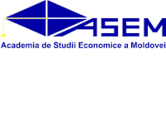 | Academia de studii economice din Moldova | 
 | Universitatea Alexandru Ioan Cuza din Iași, România | 
 | Institutul de Cercetări „Gh. Zane”, România | 

Підписано до друку ____________.Формат 60х84 1/16. Папір друк №2.
Друк офсетний. Умовн.друк. ________. Тираж______ прим. Зам. № ____
______________________________________________________
©Видруковано в Хмельницькому університеті управління та права імені Леоніда Юзькова. Комп’ютерний набір здійснив Кулинич Р.О.
______________________________________________________
29013, м.Хмельницький, вул. Героїв Майдану, 8
Редакційно-видавничий відділ університету

